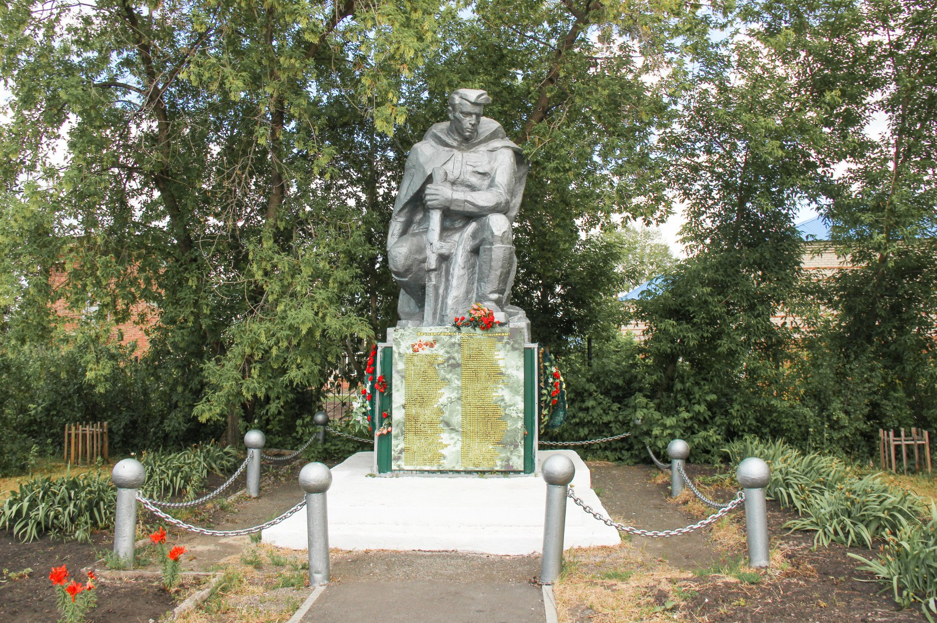**с. Боровлянское, ул. Ленина 22 (около Боровлянской СОШ)**

Памятник честь погибших воинов в Великой Отечественной войне «Памятник Неизвестному солдату».

Адрес: с. Боровлянское, ул. Ленина 22, около Боровлянской СОШ.

История создания:

Объектом является памятник воинам – землякам, погибшим и пропавшим без вести в годы Великой Отечественной войны. Это первоначальное название памятника, которое сохранилось до наших дней.

Историческим событием, с которым связан объект, является Великая Отечественная война 1941-1945 гг.

Памятник находится в селе Боровлянском Пышминского района Свердловской области, на улице Ленина 22, рядом со зданием Боровлянской СОШ.

Основанием объекта является бетонная плита. Стела крепится на куб, состоящий из металла и пластика. И содержит имена и фамилии 117 участников Великой Отечественной войны, погибших и пропавших без вести. Фигура солдата, стоящего на одном колене, состоит из специального раствора, который использовали для изготовления памятников.

Высота памятника составляет 4 метра 20 сантиметров, высота куба – 1 метр 98 сантиметров, высота фигуры солдата – 1 метр 78 сантиметров.

Приблизительно памятник был возведён весной 1973 года при участии завода им. Калинина. Также, жители села упоминают скульптора Валентина Алексеевича Кустова.

Информация о самом монументе нигде не зафиксирована. О нём можно узнать лишь со слов жителей села, и из личных архивов. Некоторые сведения о воинах, которым посвящён этот памятник, содержится в Книге памяти, находящейся в библиотеке села Боровлянского.

Стела памятника менялась дважды. Специальной охранной системы по защите памятника нет. Но за его состоянием и территорией, на которой он находится, следят ученики и учителя Боровлянской СОШ.

Монумент используется в качестве объекта для экскурсий, а также для проведения митингов и тематических мероприятий, посвящённых Дню Победы.

СПИСОК погибших в Великой Отечественной войне 1941-1945 гг.

Из села  Боровлянского:

1.                БАРНЯКОВ ЕГОР СТЕПАНОВИЧ

2.                БАТАЛОВ НИКОЛАЙ ВАСИЛЬЕВИЧ

3.                БАЖУКОВ ЯКОВ ИВАНОВИЧ

4.                БАЖУКОВ ЛЕОНИД ВЛАДИМИРОВИЧ

5.                БАЖЕНОВ ГРИГОРИЙ ТИХОНОВИЧ

6.                ЕРШОВ ПЕТР ИВАНОВИЧ

7.                ЕРШОВ ГАВРИЛ ИВАНОВИЧ

8.                ЕРШОВ СЕМЕН ФЕДОРОВИЧ

9.                ЕРШОВ МИХАИЛ АНДРЕЕВИЧ

10.              ЕРШОВ ИВАН МИХАЙЛОВИЧ

11.              ЕРШОВ ГРИГОРИЙ ПАВЛОВИЧ

12.              ЕРШОВ АЛЕКСАНДР ПЕТРОВИЧ

13.              ЕРШОВ ВАСИЛИЙ ИВАНОВИЧ

14.              ЕВДОКИМОВ АЛЕКСЕЙ АНДРЕЕВИЧ

15.              ЕВДОКИМОВ АЛЕКСАНДР СТАПАНОВИЧ

16.              ИГНАТЬЕВ АЛЕКСАНДР ВАСИЛЬЕВИЧ

17.              ИГНАТЬЕВ МИХАИЛ СТЕПАНОВИЧ

18.              ИГНАТЬЕВ МИХАИЛ АНДРЕЕВИЧ

19.              ИГНАТЬЕВ ЯКОВ МАТВЕЕВИЧ

20.              ИГНАТЬЕВ НИКОЛАЙ НИКОЛАЕВИЧ

21.              ИГНАТЬЕВ АНАТОЛИЙ ИВАНОВИЧ

22.              ИГНАТЬЕВ ДМИТРИЙ ИВАНОВИЧ

23.              ИПАТОВ АНДРЕЙ ФЕДОРОВИЧ

24.              ИПАТОВ СЕРГЕЙ НИКОЛАЕВИЧ

25.              ИПАТОВ СЕМЕН ФЕДОРОВИЧ

26.              КИРЯЕВ ИВАН ИВАНОВИЧ

27.              КИРЯЕВ АЛЕКСАНДР ИВАНОВИЧ

28.              КИРЯЕВ НИКОЛАЙ САВИНОВИЧ

29.              КИРЯЕВ  НИКОЛАЙ АФАНАСЬЕВИЧ

30.              КИРЯЕВ  АЛЕКСАНДР СТЕПАНОВИЧ

31.              КИРЯЕВ ВАСИЛИЙ ФЕДОРОВИЧ

32.              КИРЯЕВ ФЕОКТИСТ ИВАНОВИЧ

33.              КОСАРЕВ НИКОЛАЙ ИВАНОВИЧ

34.              КОСАРЕВ АЛЕКСЕЙ ВАСИЛЬЕВИЧ

35.              КОСАРЕВ СТЕПАН ФЕДОРОВИЧ

36.              КОСАРЕВ ИВАН СТЕПАНОВИЧ

37.              КОСАРЕВ ВАСИЛИЙ НИКОЛАЕВИЧ

38.              КОСАРЕВ АЛЕКСАНДР НИКОЛАЕВИЧ

39.              КОСАРЕВ АЛЕКСАНДР ВАСИЛЬЕВИЧ

40.              КОСАРЕВ ПЕТР ДАВЫДОВИЧ

41.              КОСАРЕВ НИКОЛАЙ ЯКОВЛЕВИЧ

42.              КОСАРЕВ АФАНАСИЙ МАТВЕЕВИЧ

43.              КОСАРЕВ ЕФИМ ТИМОФЕЕВИЧ

44.              КОСАРЕВ ВАСИЛИЙ ВАСИЛЬЕВИЧ

45.              КОСТОУСОВ КОНСТАНТИН ТИМОФЕЕВИЧ

46.              КОЛОБОВ АЛЕКСАНДР АФАНАСЬЕВИЧ

47.              КОЛОБОВ МИХАИЛ КАПИДОНОВИЧ

48.              КОЛОБОВ ФИЛИПП ПЕТРОВИЧ

49.              КОРЯКИН ВАСИЛИЙ ЯКОВЛЕВИЧ

50.              КОРЯКИН АЛЕКСАНДР ЯКОВЛЕВИЧ

51.              КОРЯКИН МИХАИЛ ВАСИЛЬЕВИЧ

52.              КОРЯКИН ЛАВРЕНТИЙ ПЕТРОВИЧ

53.              КОРЯКИН НИКОЛАЙ ИВАНОВИЧ

54.              КЛИМОВ АЛЕКСАНДР НИКОЛАЕВИЧ

55.              КОРЯКИН НИКОЛАЙ ИЛЬИЧ

56.              КЛИМОВ АЛЕКСЕЙ  СЕМЕНОВИЧ

57.              КРИВЦОВ ИВАН ДМИТРИЕВИЧ

58.              КУДРИН АЛЕКСАНДР ВЛАДИМИРОВИЧ

59.              КУДРИН  АЛЕКСЕЙ МАТВЕЕВИЧ

60.              КУДРИН ФЕОКТИСТ ПАВЛОВИЧ

61.              КУДРИН СТЕПАН ЛЕОНТЬЕВИЧ

62.              КУДРИН АЛЕКСАНДР ЛЕОНТЬЕВИЧ

63.              КУДРИН НИКОЛАЙ ПАВЛОВИЧ

64.              КУДРИН АЛЕКСАНДР РОМАНОВИЧ

65.              КУДРИН ВАСИЛИЙ ПЕТРОВИЧ

66.              КРИВОНОГОВ ВАСИЛИЙ ГРИГОРЬЕВИЧ

67.              ЛИХАЧЕВ НИКОЛАЙ ФЕДОРОВИЧ

68.              ЛИХАЧЕВ ИВАН СЕРГЕЕВИЧ

69.              ЛЕСНИКОВ ГРИГОРИЙ ИВАНОВИЧ

70.              МАМИН АЛЕКСАНДР АНФИНОГЕНОВИЧ

71.              МАРТЮШЕВ НИКОЛАЙ ЯКОВЛЕВИЧ

72.              МЕДЯКОВ АНАТОЛИЙ ПРОКОПЬЕВИЧ

73.              НОВОСЕЛОВ ФЕДОР ПЕТРОВИЧ

74.              НОВОСЕЛОВ АЛЕКСАНДР ПЕТРОВИЧ

75.              ОВСЯННИКОВ ВЛАДИМИР НИКОНОРОВИЧ

76.              ОВСЯННИКОВ ГЕОРГИЙ АНДРЕЕВИЧ

77.              ОВСЯННИКОВ ИВАН КУЗЬМИЧ

78.              ОВСЯННИКОВ ВАСИЛИЙ АЛЕКСАНДРОВИЧ

79.              ПИСЦОВ ИВАН ЕГОРОВИЧ

80.              ПИСЦОВ АФАНАСИЙ ТЕРЕНТЬЕВИЧ

81.              ПИСЦОВ ФЕДОР СЕМЕНОВИЧ

82.              ПИСЦОВ МИХАИЛ ЛЕОНТЬЕВИЧ

83.              ПИСЦОВ АНТОН ИВАНОВИЧ

84.              ПИСЦОВ АЛЕКСАНДР МАТВЕЕВИЧ

85.              ПИСЦОВ ЯКОВ ПЛАТОНОВИЧ

86.              РОЗИН ПАВЕЛ ИВАНОВИЧ

87.              ТРУБИН ВАСИЛИЙ ГРИГОРЬЕВИЧ

88.              ХОХРЯКОВ ГЕОРГИЙ ЯКОВЛЕВИЧ

89.              ЧИСТОПОЛОВ ИВАН ВЛАДИМИРОВИЧ

90.              ЧИСТОПОЛОВ ФЕДОР  СЕМЕНОВИЧ

91.              ЧИСТОПОЛОВ АЛЕКСАНДР СЕРГЕЕВИЧ

92.              ЧИСТОПОЛОВ АЛЕКСЕЙ ИВАНОВИЧ

93.              ЧИСТОПОЛОВ СЕМЕН СТЕПАНОВИЧ

94.              ЧИСТОПОЛОВ ИВАН СЕРГЕЕВИЧ

95.              ЧИСТОПОЛОВ МИХАИЛ МИХАЙЛОВИЧ

96.              ЧИСТОПОЛОВ АЛЕКСАНДР ВАСИЛЬЕВИЧ

97.              ЧИСТОПОЛОВ АЛЕКСАНДР МИХАЙЛОВИЧ

98.              ЧИСТОПОЛОВ АЛЕКСАНДР МИХАЙЛОВИЧ

99.              ЧИСТОПОЛОВ АЛЕКСАНДР ВАСИЛЬЕВИЧ

100.            ЧИСТОПОЛОВ ФЕДОР МИХАЙЛОВИЧ

101.            ЧИСТОПОЛОВ ДМИТРИЙ МИХАЙЛОВИЧ

102.            ЧИСТОПОЛОВ ВИКТОР МИХАЙЛОВИЧ

103.            ЧИСТОПОЛОВ АНДРЕЙ ВАСИЛЬЕВИЧ

104.            ЧИСТОПОЛОВ ВАСИЛИЙ ИВАНОВИЧ

105.            ЧИСТОПОЛОВ ЯКОВ СТЕПАНОВИЧ

106.            ЧИСТОПОЛОВ ЕГОР ИВАНОВИЧ

107.            ЧИСТОПОЛОВ НИКОЛАЙ ВАСИЛЬЕВИЧ

108.            ШУБИН ПЕТР ИВАНОВИЧ

109.            ШУБИН АЛЕКСАНДР ЕГОРОВИЧ

110.            ШУБИН ИВАН ФИЛИМОНОВИЧ

111.            ШУБИН ВЛАДИМИР ФИЛИМОНОВИЧ

112.            ШУБИН МИХАИЛ ФИЛИМОНОВИЧ

113.            ШУБИН ВАСИЛИЙ ЕГОРОВИЧ

114.            ШАБАНОВ АЛЕКСАНДР ЗАХАРОВИЧ

115.            ШАБАНОВ ИВАН НИКОЛАЕВИЧ

116.            ШАБАНОВ ГАВРИЛ ЗАХАРОВИЧ

117.            ШАБАНОВ ЕГОР ЗАХАРОВИЧ